**Operációs rendszerek BSc**

9. Gyak.

2022. 05.04.

**Készítette:**Dobai Attila Bsc   
Mérnökinformatika  
DIZ4VX

Miskolc, 2022

Feladatok

1. „Adott egy igény szerinti lapozást használó rendszerben a következő laphivatkozás, amely

3, ill. 4 fizikai memóriakeretet igényel a processzek számára.

Laphivatkozások sorrendje: 7 6 5 4 6 7 3 2 6 7 6 5 1 2 5 6 7 6 5 2

Memóriakeret (igényelt lapok): 3, ill. 4 memóriakeret.

Mennyi laphiba keletkezik (három és négy memóriakeret esetén) az alábbi algoritmusok

esetén: FIFO, OPT, LRU és SC?

Hasonlítsa össze és magyarázza az eredményeket.

Mentés: neptunkod_12_1.xlsx

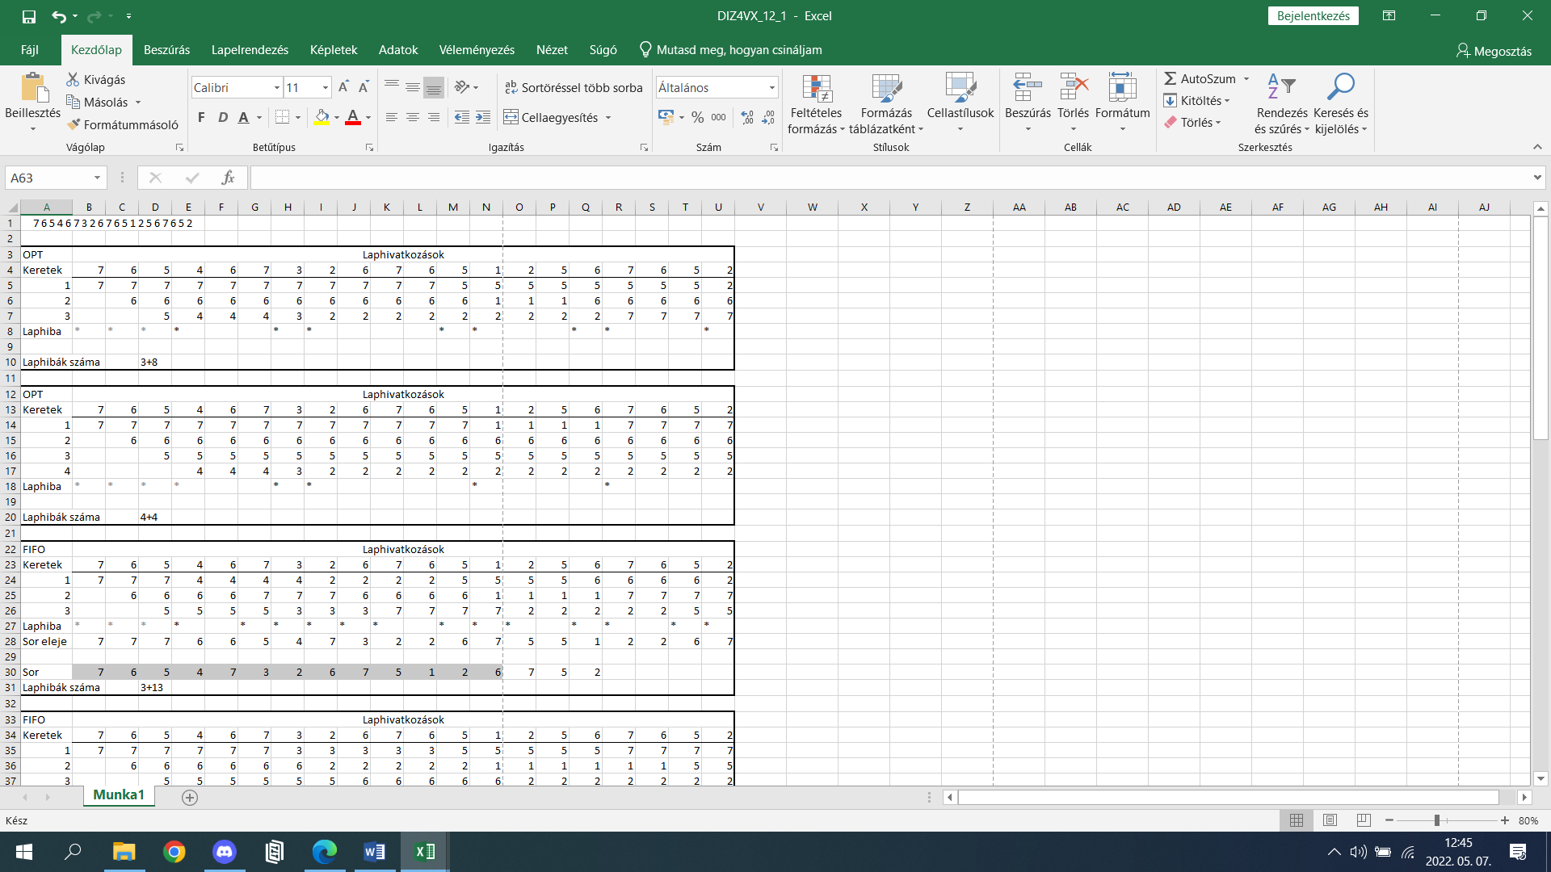

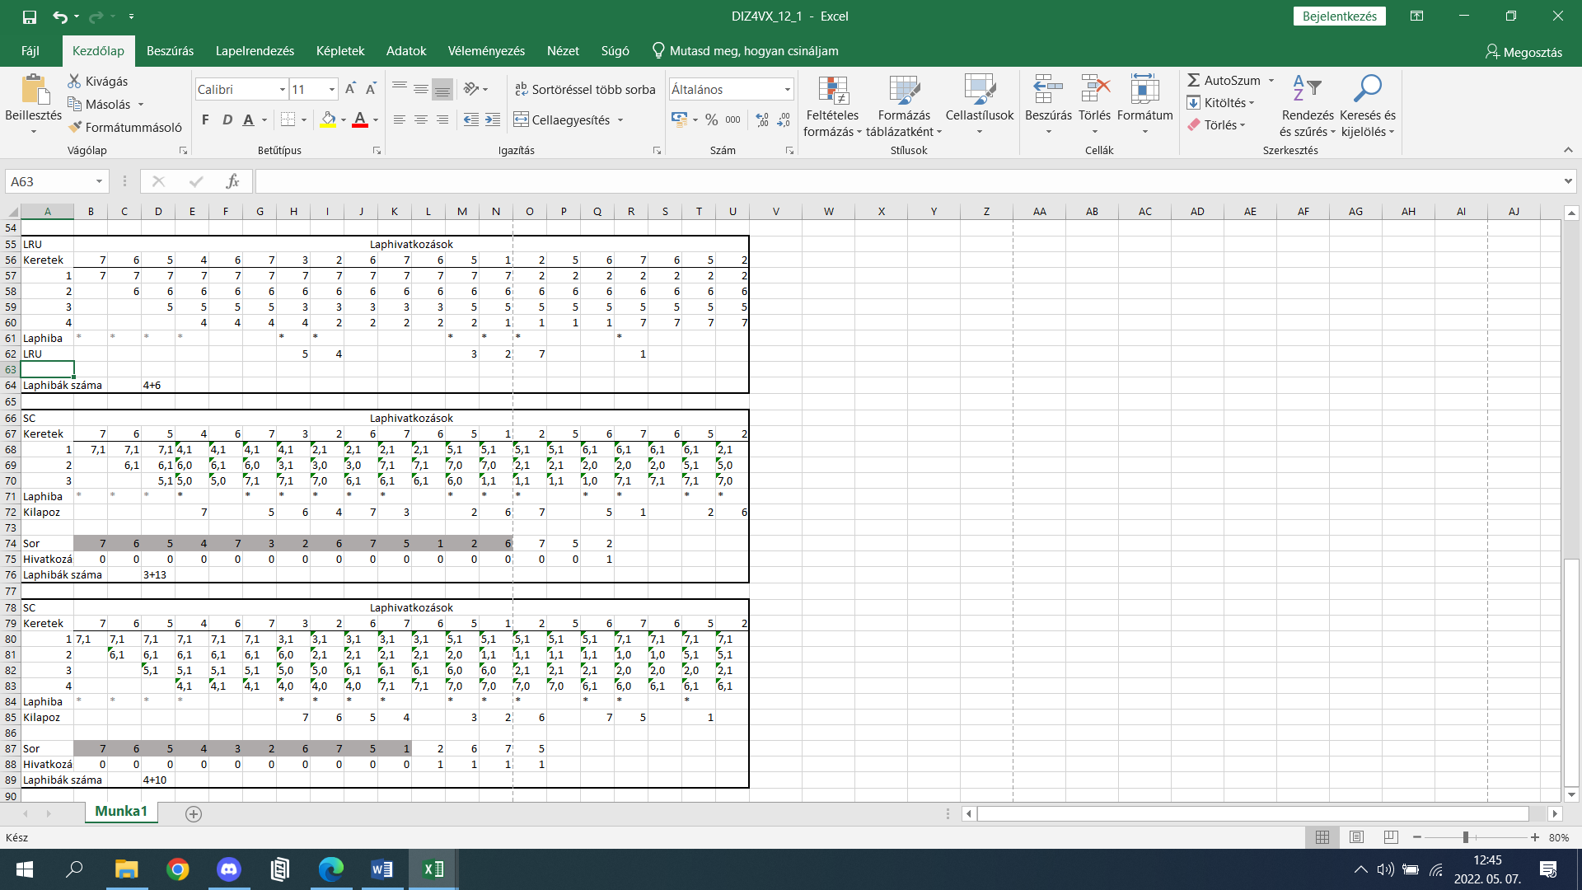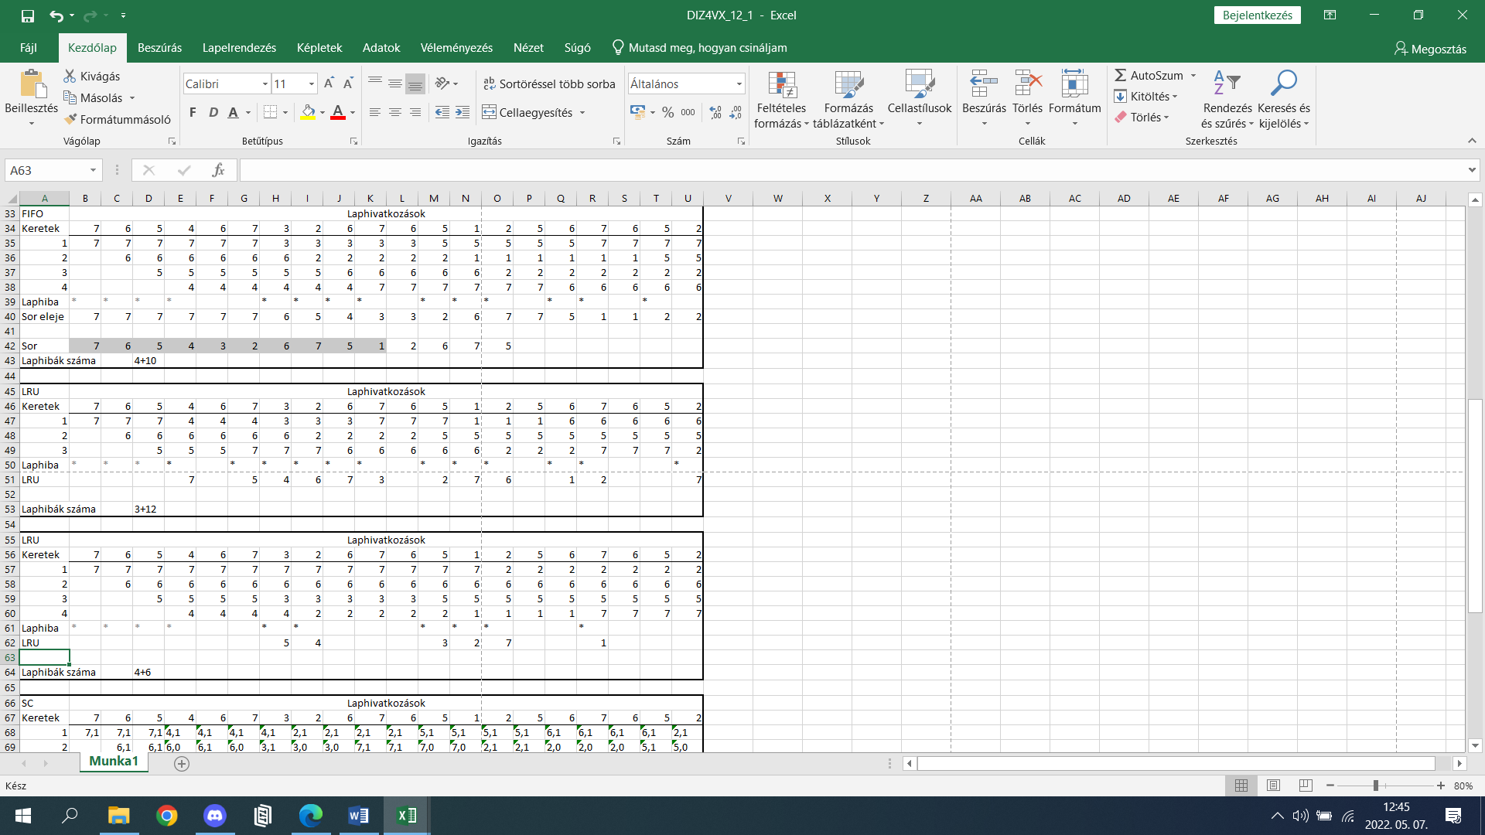

Az OPT algoritmusnál van a legkisebb lapcsere szám, de megvalósíthatatlan, mert nem látjuk előre a hivatkozási sorrendet a valóságban. A második legjobb eredményt az LRU hozza, ez a legrégebben használt lapokat lapozza ki. A FIFO ebben az esetben azonos eredményeket szolgáltat ezek produkálják a legtöbb laphibát.

2. Adott egy igény szerinti lapozást használó rendszerben a következő laphivatkozás, amely 3

fizikai memóriakeretet igényel a processzek számára.

Laphivatkozások sorrendje: 7, 0, 1, 2, 0, 3, 0, 4, 2, 3, 0, 3, 2, 1, 2, 0, 1, 7, 0, 1

Memóriakeret (igényelt lapok): 3 memóriakeret.

Mennyi laphiba keletkezik az alábbi algoritmusok esetén: FIFO, LRU, OPT?

Hasonlítsa össze és magyarázza az eredményeket.

Mentés: neptunkod_12_2.xlsx

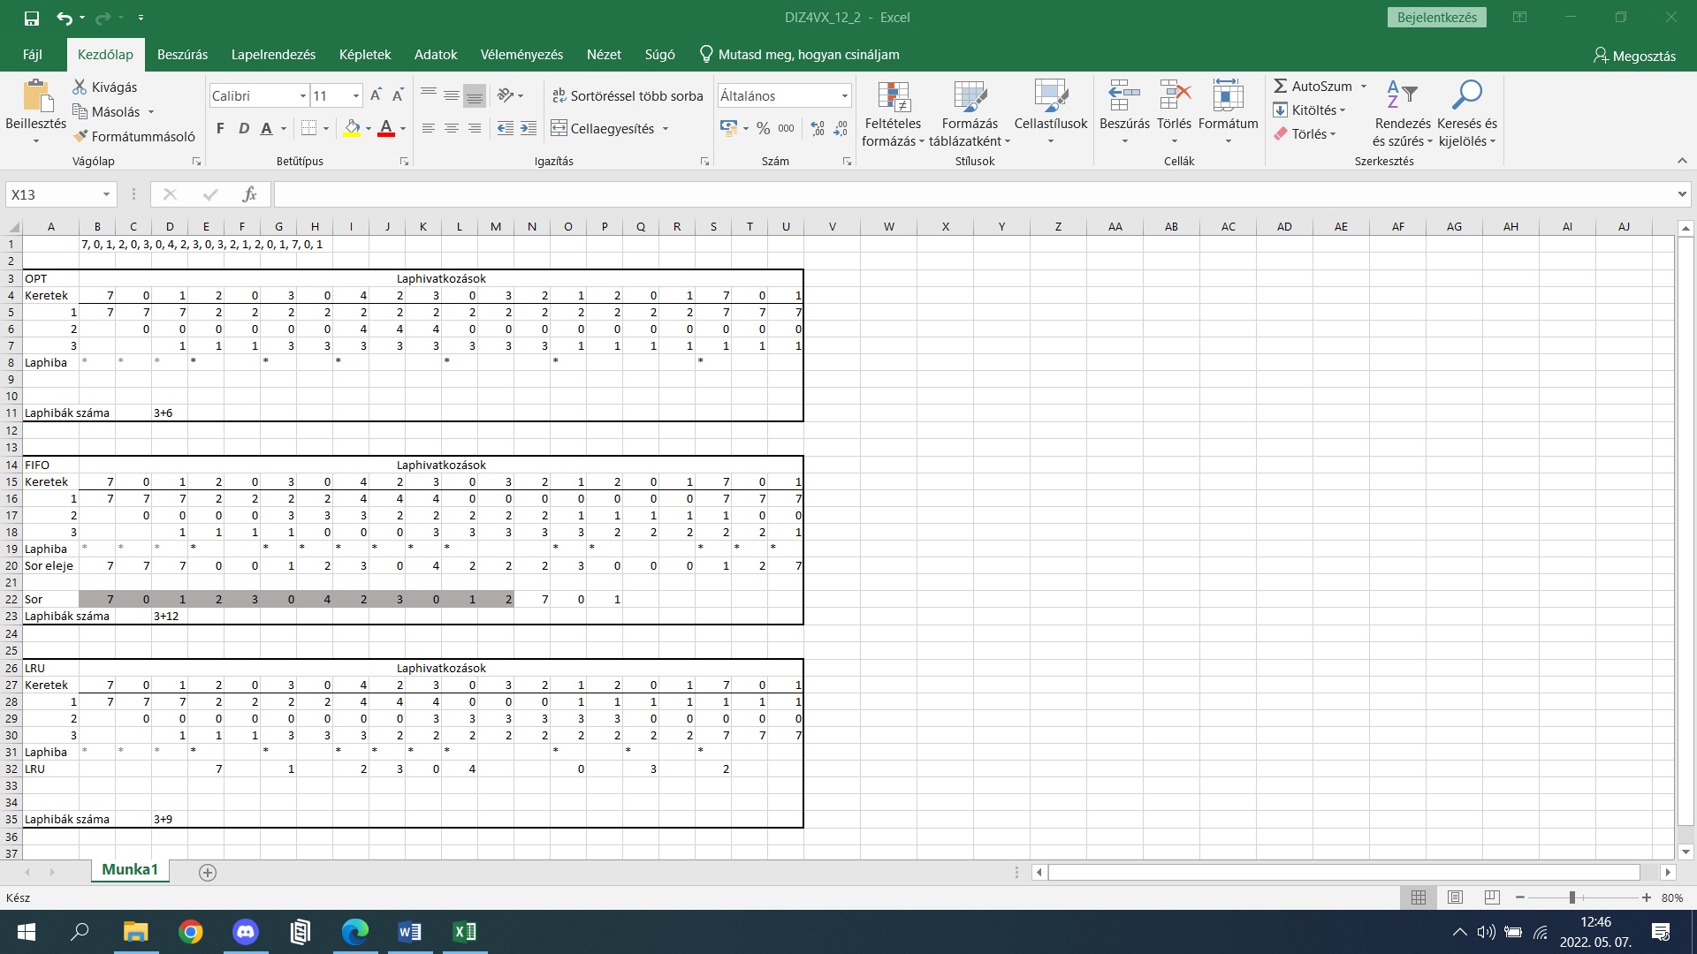

Itt is az OPT adja a legkisebb laphiba számot, a második az LRU, és az utolsó a FIFO. A FIFO rosszul optimalizált algoritmus viszont egyszerű, az LRU optimálisabb megoldást, viszont a megvalósítása költségesebb.